2011—2012学年度上学期沈阳铁路实验中学高一年级第一次月考
语文试卷
时间：150分钟 总分：150分 命题人：高二备课组
本试卷分第I卷（阅读题）和第Ⅱ卷（表达题）两部分，其中第I卷第三、四题为选考题，其它题为必考题。考生作答时，将答案写在答题纸上，在本试卷上答题无效。
第Ⅰ卷 阅读题
甲 必考题
一、现代文阅读（9分，每小题3分）
阅读下面的文字，完成1-3题。
“风”“雅”以后有李杜
苏渊雷
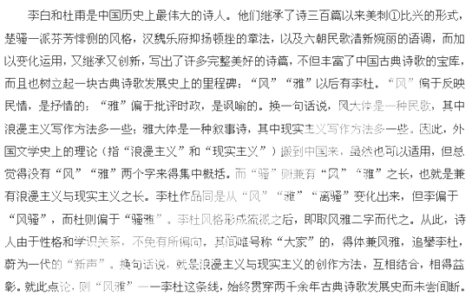 “诗仙”李白和“诗圣”杜甫，几乎同时出现在当日的诗坛，恰恰是那个充实而光辉时代的两面鲜艳无比的旗帜。他们有时用一种清新刚健的调子，歌唱那统一繁荣、乐观向上的时代；有时又以诗人特有的敏锐，带着沉郁顿挫的感情，描述着盛极而衰的苦难，并对苦难中的生灵寄予深切的同情。一句话，弥漫着当日整个诗坛的是一派积极的浪漫主义和现实主义精神，而李白和杜甫又恰恰是通过复杂的生活遭遇，各以特异的风格，在最大的一致上，展现了那个不平凡时代整个民族的命运和动荡的灵魂。这就是伟大的诗人李白和杜甫为什么能够在悠久的中国古典诗歌发展史上，始终站在诗歌艺术的最高峰，以全力陶铸灵魂、鼓舞人心的缘故。
注：①美刺：实质上是对诗歌内容或赞美或讽刺。

1. 下列对“蔚为一代的‘新声’”在文中含义的理解，最恰当的一项是（ ）
A. 指李白和杜甫之后，那些号称大家的诗人所创作的浪漫主义与现实主义相互结合、相得益彰的作品。
B. 指中国古典诗歌发展史上既反映民情又批评时政的诗篇。
C. 指李白和杜甫创作的许多完整美好的诗篇。
D. 指李白和杜甫诗歌所表现出来的积极浪漫主义和现实主义精神。

2. 下列解说不符合原文意思的一项是（ ）
A. 李白和杜甫的诗歌虽然同是从“风”“雅”“离骚”变化出来，但李诗偏于“风骚”，而杜诗则偏于“骚雅”；“风”“雅”——李杜这条线，贯穿两千余年古典诗歌的发展史。
B. 中国古代诗歌的优良传统，用“风”“雅”两个字来代表，比用“浪漫主义”和“现实主义”来得集中概括。
C. “诗仙”李白和“诗圣”杜甫，之所以成为时代的两面鲜艳无比的旗帜，是因为他俩几乎同时出现在当日的诗坛，而且各以“风骚”和“骚雅”见长。
D. 李白和杜甫继承了“风”、“雅”、离骚、汉魏乐府以及六朝声律的优良传统，并加以变化运用，各以复杂的生活遭遇，创作了反映那个时代的作品，展现了那个不平凡时代整个民族的命运和动荡的灵魂，成为“风”“雅”之后中国古典诗歌发展史上并峙的高峰。

3. 根据原文提供的信息，以下推断不正确的一项是（ ）
A. 李白和杜甫都运用了浪漫主义与现实主义的创作方法，都创作了能体现那个不平凡时代整个民族命运和动荡灵魂的作品。
B. 李白和杜甫既继承过去，又融合时代，为中国诗歌开辟了一条宽广而坦荡的道路：现实主义和浪漫主义相结合。
C. 在李白和杜甫风格形成流派之后的诗人，一般诗人或沿着李白流派的方向发展，或沿着杜甫流派的方向发展，而一些“大家”则沿着兼具李杜之长的方向发展。
D. 李白总是用一种清新刚健的调子，歌唱那统一繁荣、乐观向上的时代，而杜甫则总是以诗人特别的敏锐，挟着沉郁顿挫的感情，预感到盛极而衰的苦难，并且寄予深切的同情，充分显示了各自特异的风格。

二、古代诗文阅读（36分）
（一）文言文阅读（１9分）
阅读下面的文言文，完成4—7题。
卜式，以田畜为事。有少弟，弟壮，式出，独取畜羊百余，田宅财物尽与弟。入山牧，十余年，羊致千余头，买田宅。而弟尽破其产，辄复分与弟者数矣。
时汉方事匈奴，式上书，愿输家财半助边。上使使问式：“欲为官乎？”曰：“自小牧羊，不习仕宦，不愿也。”曰：“家岂有冤，欲言事乎？”曰：“臣生与人亡所争，邑人贫者贷之，不善者教之，所居，人皆从式，式何故见冤！皇上诛匈奴，愚以为贤者宜死节，有财者宜输之，如此而匈奴可灭也。”使者以闻。上以语丞相弘。弘曰：“此非人情，不轨之臣不可以为化而乱法，愿陛下勿许。”于是上久不报式，数岁，乃罢式。式归，复田牧。岁余，会浑邪^{①}等降，县官费众，仓府空，贫民大徙，皆仰给县官，无以尽赡。复持钱二十万与河南太守，以给徙民。河南上富人助贫民者，上识式姓名，曰：“是固前欲输其家半财助边。”是时，富家皆争匿财，唯式尤欲助费，上于是以式终长者，乃召拜为中郎，赐爵左庶长，田十顷，布告天下，尊显以风百姓。
初，式不愿为郎，上曰：“吾有羊在上林中，欲令子牧之。”岁余，羊肥息。上过其羊所，善之。式曰：“非独羊也，治民亦犹是也。以时起居，恶者辄去，毋令败群。”上奇其言，欲试使治民，拜式缑氏^{②}令，缑氏安之。迁成皋令，将漕^{③}最。上以式朴忠，拜为齐王太傅，转为相。会吕嘉（南越丞相）反，式上书，愿父子及齐习弩习船者往死之，以尽臣节。上贤之，下诏曰：“今天下不幸有事，郡县诸侯未有奋由直道者也。齐相雅行躬耕，不为利惑。昔者北边有兴，上书助官；今又首奋，虽未战，可谓义形于内矣。”乃拜为御史大夫。
赞曰：卜式以鸿渐之翼困于燕雀，远迹羊豕之间，非遇其时，焉能致此位乎？
（《汉书·公孙弘卜式倪宽传》）
注释：①浑邪：匈奴首领名。 ②缑氏：县名。 ③将漕：办理漕运
4．下列语句中加点的词语的解释，不正确的一项是（3分）
A．自小牧羊，不习仕宦 习：熟悉，习惯
B．此非人情 人情：礼节应酬
C．于是上久不报式 报：答复
D．今又首奋 首奋：首先站出来

5．下列语句编为四组，全部直接体现卜式忠君爱民的一组是（3分）
①臣生与人亡所争 ②愚以为贤者宜死节 ③复持钱二十万与河南太守
④富家皆争匿财，唯式尤欲助费 ⑤乃召拜为中郎，赐爵左庶长
⑥齐相雅行躬耕，不为利惑
A．①④⑤ B．①③⑥ C．②③④ D．②⑤⑥
6．下列对原文的理解和分析，不符合文意的一项是（3分）
A．卜式与他的弟弟分家时，自己只要了一百来只羊，把其他田地、房屋等都留给了弟弟。他弟弟家业尽破，他又多次相助，这说明卜式是一个友爱兄弟的人。
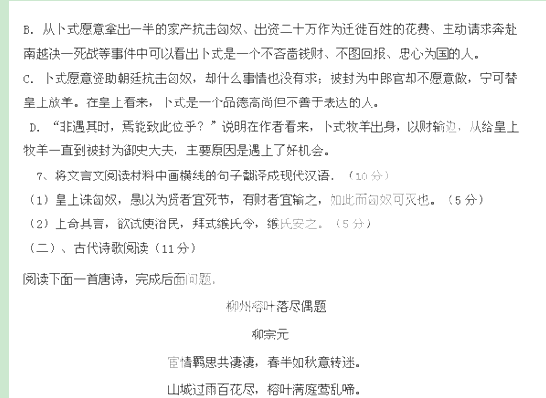8、通观全诗，是什么原因使诗人产生“春半如秋”的感觉?（6分）

9、有人说三、四句将景与情融合无间，试以“乱”字为例简要分析。（5分）
乙 选考题
三、文学类文本阅读（25分）
11.阅读下面的文字，完成（1）-（4）题。
风雪夜归
何蔚萍
早归者与晚归者的心理是不一样的。她是个晚归者，街上早已冷冷清清，多的是风、是雪、是脚印。
拐过这个弯，就可以看到大门了，她觉得心跳得很急，但愿不要关。但愿……她觉得手脚冰凉。在大街的拐弯处，在雪花萦绕的惨淡的灯光下，大门紧紧闭着。
她拉紧了围巾，向目所能及的地方张望了一番，希望大院里还有一个跟她一样晚归的人。但一个也没有。
只得叫门了。她绕着墙走过去。叫谁呢？金娣是她最好的朋友，可上个月出嫁了，要是上个月看这场电影就好了，她立刻觉得自己很好笑。算了，叫刘安婶吧。在大院里，打招呼数她最亲热，可她嫌这胖老婆子势利，平常是不大搭理她的。那是好多年前了，她读完高中被下放，妈妈难过得哭了，刘安婶却说：“你下放以后就是贫下中农了，以后生伢儿也是贫下中农了。”后来她招工回城。这刘安婶对她并不坏，可她总是忘不了那句话。不能叫她，再说，既然平时没交往，现在叫人家也不合适。
那么只好叫马平平了。这个14岁的男孩，父母在外地工作，他跟姥姥住。打小时候起，他就总缠着她讲故事，她也不叫他失望。她瞅准了平平家的方向，她像是第一次发觉，墙头怎么那么高哇！声音该传不进去吧？唉，就传进了又能怎样呢？14岁的孩子，哪怕在旁边敲大鼓也不会醒的。
那就叫平平姥姥吧。那是最慈祥不过的老太太了，全院里也就她最关心她的婚事，三天两头要给她介绍对象。但她却“对”得怕极了。那些衣冠楚楚的小伙子的审视的目光，能把她的人看矮了一截，她心里很痛切地感到了悲哀，她在广阔天地里磨去了最美好的年华。人说，十七十八无丑女，可她，已经30岁了，如果再年轻5岁，哪怕3岁呢，她也一定要争取一下。她并不笨，可现在，都晚了，就像是看这场电影，不防门已经关上一样。那么就听天由命，随便找一个，她又不愿意。于是人们背后都讲她挑剔，只有平平的姥姥没讲过。可是，叫这位60岁的老人深更半夜又冒着大雪来给自己开门——这万万使不得！
她觉得很冷。才发现雪很大，风更紧了，近处远处，都是白茫茫的世界。当看到大街尽头时，有个黑点朝这边走来。她的眼猛然睁大，如果是大院里的人该有多好啊！她一定会对他说一千声一万声的谢，不管他在不在意。
终于走近了，一个提着篮子的中年人。但他丝毫没有拐进大院的意思，匆匆过去了。
她真想顿脚，真想诅咒。不知是诅咒那人，还是诅咒自己；是诅咒天气，还是诅咒运气。她眼巴巴地盯着他的背影，一时充满羡慕。他是提着东西的，回家一定有人给他开门。是母亲？是妻子？那家，一定是温暖极了的。她也有家，有床，有被，有炉子；尽管有点孤独，却是暖和的，然而她进不去，咫尺天涯，该死的电影。
她不能设想在门外过一夜。喊吧！笼统地喊，谁愿意谁来开。她发誓，不管开的是谁，以后都要对他（她）很好。
她终于放开嗓子，并用手去捶，“开开门——”
“吱”的一声，门开了。
原来并没有关上。
（1）下列对小说有关内容的分析和概括，最恰当的两项是 （5分）
A．题目中的“风雪”，在文中以环境描写的形式渲染了凄清死寂的气氛，烘托了人物彻底绝望的心情；并且以风雪中的寒冷与屋内的温暖构成强烈的对比，突出夜归人内心的焦急和凄凉。
B．刘安婶是一个心直口快的中年妇女；马平平是一个天真无邪的少年；平平姥姥是一个慈祥的老太太。她们平日都关心或亲近着这个夜归者。
C．是婚姻上的挫折，使这位大龄女青年对周围的人产生了由衷的反感，因而不肯与邻里真心交往，邻居也就没有人关心她，于是她备感孤独。
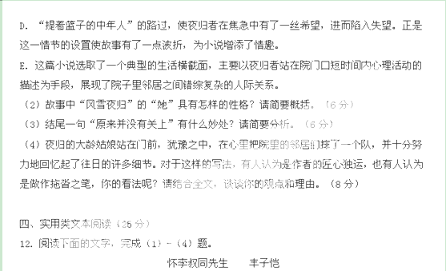 距今二十九年前，我十七岁的时候，最初在杭州的浙江省立第一师范学校里见到李叔同先生，他是我们的音乐教师，即后来的弘一法师。李先生一生的最大特点是“认真”。他对于一件事，不做则已，要做就非做得彻底不可。
他出身于富裕之家，他堕地后就遭父丧，又逢家庭之变，青年时就陪了他的生母南迁上海。当时上海文坛有著名的沪学会，李先生应沪学会征文，名字屡列第一。当时在上海的他：丝绒碗帽，正中缀一方白玉，曲襟背心，花缎袍子，后面挂着胖辫子，底下缎带扎脚管，双梁厚底鞋子，头抬得很高，英俊之气，流露于眉目间。真是当时上海一等的翩翩公子。这是最初表示他的特性：凡事认真。他立意要做翩翩公子，就彻底地做一个翩翩公子。
后来他到日本。他赴日本留学的时候，作一首《金缕曲》，词曰：“披发佯狂走。莽中原，暮鸦啼彻，几株衰柳。破碎河山谁收拾？零落西风依旧。便惹得离人消瘦。……长夜西风眠不得，度群生那惜心肝剖。是祖国，忍辜负？”读这首词，可想见他当时豪气满胸，爱国热情炽盛。在日本时，看见明治维新的文化，就渴慕西洋文明。他立刻放弃了翩翩公子的态度，改做一个留学生。他对于西洋艺术全面进攻，绘画、音乐、文学、戏剧都研究。后来他在日本创办春柳剧社，并演当时西洋著名的悲剧《茶花女》。他自己把腰束小，扮作茶花女，粉墨登场。卷发，白的上衣，白的长裙拖着地面，腰身小到一把，两手举起托着后头，头向右歪侧，眉峰紧蹙，眼波斜睇，正是茶花女自伤命薄的神情。后来，我见过李先生在日本时的照片：高帽子、硬领、硬袖、燕尾服、史的克、尖头皮鞋，加之长身、高鼻，没有脚的眼镜夹在鼻梁上，竟活象一个西洋人。由此可以想见，当时他是彻头彻尾的一个留学生。这是第二次表示他的特性：凡事认真。学一样，像一样。
他回国后，在上海太平洋报社当编辑。不久，就被南京高等师范请去教图画、音乐。后来又应杭州师范之聘，同时兼任两个学校的课，我就是杭州师范的学生。这时候，李先生已由留学生变为“教师”。这一变，变得真彻底：漂亮的洋装不穿了，却换上灰色粗布袍子、黑布马褂、布底鞋子。金丝边眼镜也换了黑的钢丝边眼镜。他是一个修养很深的美术家，所以对于仪表很讲究。他穿布衣，全无穷相，而另具一种朴素的美。“淡妆浓抹总相宜”，这诗句原是描写西子的，但拿来形容我们的李先生的仪表，也很适用。他一时代的服装，表出一时代的思想与生活。各时代的思想与生活判然不同，各时代的服装也判然不同。这是第三次表示他的特性：认真。
我读二年级时，图画归李先生教。他本来常读性理的书，后来忽然信了道教，案头常常放着道藏。但他学道的时候很短。不久他就学佛。李先生告诉我，他不久要出家为僧。我愕然不知所对。过了几天，他果然辞职，到了虎跑寺。我们再去望他时，他已光着头皮，穿着僧衣，俨然一位清癯的法师了。法师的僧腊（出家时间）二十四年。这二十四年中，他一贯到底，而且修行功夫愈进愈深。他的生活非常认真。举一例说：有一次我寄一卷宣纸去，请弘一法师写佛号。宣纸多了些，他就来信问我，余多的宣纸如何处置？有一次他到我家。我请他藤椅子里坐。他把藤椅子轻轻摇动，然后慢慢地坐下去。起先我不敢问。后来看他每次都如此，我就启问。法师回答我说：“这椅子里头，两根藤之间，也许有小虫伏着。突然坐下去，要把它们压死，所以先摇动一下，慢慢地坐下去，好让它们走避。”读者听到这话，也许要笑。但这正是做人极度认真的表示。
现在弘一法师在福建泉州圆寂了。我和李先生在世间的师、弟尘缘已经结束，然而他的遗训——认真——永远铭刻在我心头。
1943年4月作于四川客寓
（1） 下列对传记有关内容的分析和概括，最恰当的两项是（5分）
A. 李叔同先生是作者的老师。他出身于富裕之家，青年时颇有才气，应沪学会征文，名字屡列第一。他英俊潇洒，颇有风度，是当时上海一等的花花公子。
B. 李叔同先生满怀爱国热情，奔赴日本留学，他全面钻研西洋艺术，绘画、音乐、文学、戏剧都研究；介绍西洋文明，亲自主演西洋著名的悲剧《茶花女》，目的是学成以后报效祖国。
C. 李叔同先生回国后，身份变了，装束也变了；这一变，变得真彻底：漂亮的洋装不穿了，却换上灰色粗布袍子、黑布马褂、布底鞋子。这一变，表明他与西方思想的彻底决裂，与西方帝国主义的彻底决裂，显示了坚定的爱国意志。
D. 李叔同先生的特性就是“认真”：认真做人，认真学道，认真学佛。即使在出家为僧之后，生活做事依然非常认真，如“宣纸多了些，他就来信问我，余多的宣纸如何处置？”
E．作者对李叔同先生非常熟悉，选材得心应手，全文思路贯通。通过几次外貌描写，表现了人物的内在精神。但是，结尾说“我和李先生在世间的师弟尘缘已经结束”，表明作者对李叔同的出家非常失望，无比痛心。

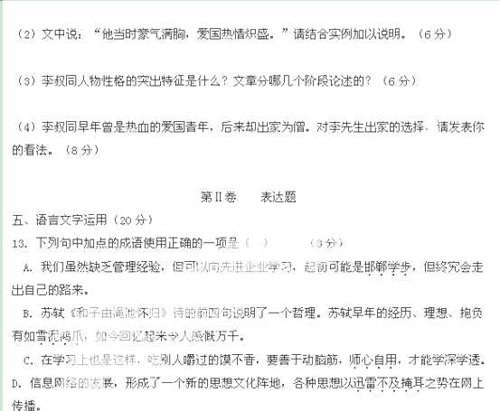
14．下列各句中，没有语病、句意明确的一句是 （ ） （3分）
A．200８年北京奥运会开幕式，以“和”字为核心创意，既融入了中国传统文化的精髓，又彰显了奥运新理念，获得了观众的好评如潮。
B．大学毕业生不应该只是关注一己之屈伸，一家之饥饱，真正需要关注的是作为接受高等教育的个体对于群体、社会、他人的责任和义务。
C．小品《不差钱》对“不差钱”的反复宣称，既表达了对某些宰人商家的抗议，也反映了正在奔小康的农民提高自己社会地位的自觉自为。
D．在这部对话式作品中，作者阐明了对尊重生命、敬畏自然、坚持信仰、爱憎分明等被现代性所遮蔽的人类理想精神的张扬。

15．把下列句子的序号填入下面横线处，使上下文衔接得当。（５分）
“陆上丝绸之路”是中国古代通向西方的贸易通道，从西安出发，经新疆的南路和北路，到达中亚、西亚各国，再由这些国家转道至欧洲。 。因此“海上丝绸之路”又被称为陶瓷之路、香药之路。
①“海上丝绸之路”是中国古代对外贸易的又一重要通道
②与茫茫沙海、驼铃叮当的陆上丝绸之路一样
③其路线是由广东、福建沿海港口出发，经中国南海，至波斯湾、红海
④史料记载，“海上丝绸之路”最早在中国秦汉时期便已出现，到唐宋时期最为鼎盛
⑤而欧洲商人则带来毛织品、玻璃器皿、象牙等异域珍品
⑥中国商人将中国丝绸、陶瓷、香料、茶叶、漆器等物产运往欧洲

16．随着高校扩招，大学生就业难的问题逐渐受到关注，大学生实习与就业息息相关，它有助于提高大学生的素质和竞争能力，使他们更好地适应社会。某媒体在网上就大学生实习问题进行了调查。情况如下：

①您最希望通过实习获得什么？
工作经验 | 实习鉴定 | 正式工作机会 | 其它
69% | 7% | 21% | 3%

②您最希望通过实习提高哪方面的能力？
专业技能 | 人际交往能力 | 实践能力 | 其它
21% | 26% | 51% | 2%

请整合以上两组数据的主要信息，写出结论，并就大学生培养方面的问题给高校提出合理建议。（５分）
结论： （3分）

建议： （２分）

17．在下面横线处，仿照前面的两个句子再写两个句子，形成整齐的排比句式。（４分）
欣赏大海，自然会在大海的浩瀚中找到开阔和豁达；欣赏蓝天，自然会在蓝天的辽阔中拓宽视野和胸襟； ， ； ， 。

六、作文
18．阅读下面的材料，根据要求写一篇不少于800字的文章。
海尔张瑞敏：“永远战战兢兢，永远如履薄冰。”
联想柳传志：“我们一直在设立一个机制，好让我们的经营者不打盹，你一打
盹，对手的机会就来了。”
华为任正非：“华为总会有冬天，准备好棉衣，比不准备好。我们该如何应对华为的冬天？”
微软比尔·盖茨:“我们离破产永远只有十八个月。”
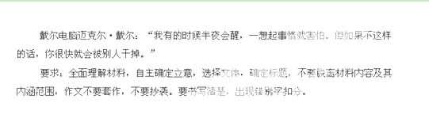
语文试卷答案
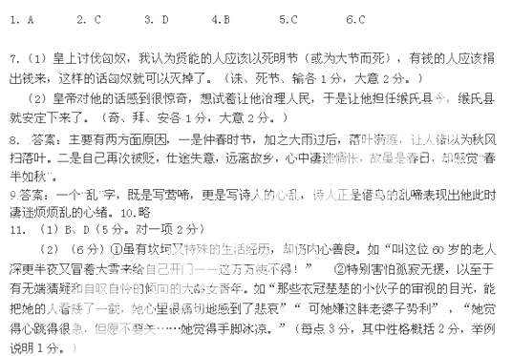（3）（6分）①蕴含深意，突出主题：说明有人留门，表现人间并不像夜归者所揣想的那么冷，人们常常在心理上虚掩着一道门，轻轻一推即可打开，那面就是一个别样的世界。②情节安排：情理之中，意料之外。吸引读者，使故事有了更深的意趣。 ③内容方面：戛然而止。给读者留下广阔的想象空间。（答对其中两点即可得满分，每点３分，意思对即可）
（4）（8分） 同意“匠心独运”：可参考（1）题E项前边的说法； 同意“拖沓之笔”：可阐述几个人物作用雷同，且都以心理描写的方式回忆往事，手法单一（答案要结合作品内容，观点清晰，依据合理，表达准确，只回答同意“匠心独运” 或“拖沓之笔”不得分）
12．（1）B、D（5分。对一项给2分）
（2）（6分）①深感祖国惨痛的现实，作《金缕曲》；②有感于日本的明治维新文化，学习西洋文化；③放弃了翩翩公子的态度，改做一个留学生，探索救国救民之路。（每点2分，意思接近即可）
（3）（6分）性格特征是“认真”。（2分）第一，青年时期在上海，好学上进，大展才华，认认真真做一个有志青年。第二，留学日本，刻苦钻研西洋文化，认认真真做一个将来报效祖国的留学生。第三，回国以后，认认真真的教学，把所学的知识回报给祖国的人民。
第四，出家之后，更是认认真真做人，做任何事情都一丝不苟。（每条1分）（4）（8分）探究题。（言之成理即可，要结合作品）。
13．B 14．C 15、②①④③⑥⑤（连续对４个可得２分，５个可得３分）
16、结论：实习成为大学生获得工作经验的最主要渠道的，大学生开始自觉地提高人际交往和实践能力。（3分） 建议：高校应重视对学生实践能力的培养。（2分）
17、（4分）符合“自然会在。。。中。。。”句式（2分）；每句中后半句需运用描述人的情感性格的词语（2分） 18 作文略

